Національний технічний університет України

«Київський політехнічний інститут ім. Ігоря Сікорського»

Кафедра автоматизації проектування енергетичних процесів і систем

ЗВІТ   
про виконання лабораторної роботи №3  
з дисципліни «Об'єктно-орієнтований аналіз та конструювання програмних систем»

Виконав: студент групи TI-92

Черноусов Денис Ігорович

Перевірив: Касьянов Антон Сергійович

Київ - 2020

**Варіант 16**

Створити ієрархію класів відповідно до предметної області свого варіанту. Повинні бути наявними:

-Щонайменш 1 абстрактний клас.

-Щонайменш 2 класи-нащадки — від абстрактного (обов’язково хоча б один) або іншого класу.

-Щонайменш 1 інтерфейс Java і його впровадження в вашому класі.

-Асоціація класів (будь яка, на ваш вибір — звичайна асоціація, агрегація, композиція).

Реалізувати вивід на консоль певної (довільної) інформації про об’єкти своїх класів у зовнішній програмі.

Варіант завдання: Середньовічна фортеця.

Контрольні запитання:

1. Що таке абстрактний клас?

2. Чи є у класів Java якийсь спільний батьківський клас?

**Контрольні питання**

1. Абстрактний клас – це клас, від якого не можливо створити об’єкти, але можна успадкувати від нього дані й методи. Абстрактний клас відрізняється від звичайного тим, що в ньому можна ініціалізувати абстрактні методи. Визначити абстрактні методи можна тільки в класах нащадках абстрактного класу. При цьому ім’я абстрактного метода має співпадати з ім’ям метода, що його реалізує.

На практиці абстрактні класи містять в собі опис спільних операцій в класах нащадках (абстрактні методи), визначені методи (конкретні методи) і дані (поля) .

1. В java є спільний батьківський клас Object. Цей клас надає загальні особливості поведінки всіх об’ктів у java. Клас Object має такі методи як клонування, порівняння, виведення рядка та інші. Всіма ними можна скористатися в усіх непримітивних об’єктах.

**Висновок**

У ході виконання лабораторної роботи була створена програма для будівництва середньовічної фортеці.

В папці Buldings, був прописаний абстрактний клас Building, в якому містяться дані про розмірність і дислокацію будівлі , абстрактні методи для встановлення розмірностей будівлі, конструктори й інші конкретні методи. Нащадками цього абстрактного класу є класи Wall, Tower і Castle. Всі вони реалізують абстрактні методи батьківського класу і містять в собі вузьконаправлені дані та методи роботи з ними.

Для роботи з нащадками класу Building був створений інтерфейс IBuild. В ньому описані сетери, гетери, метод clone, деякі константні масиви і статичні методи для цих констант.

Клас Fortress вміщує в себе масиви об’єктів класів Wall, Tower, Castle і узагальнені дані від цих масивів , такі як : довжина , ширина , площа і висота фортеці .

В класі Main вивидяться дані про одну з стін фортеці, можливі варіанти зброї для башні, можливі варіанти дислокації споруд і виводяться уже заповненні дані про фортецю.

При створенні програми були засвоєїні знання про використання абстрактних класів, нащадків цього класу, інтерфейсу і асоціації класів в java на прикладі програмування середньовічної фортеці.

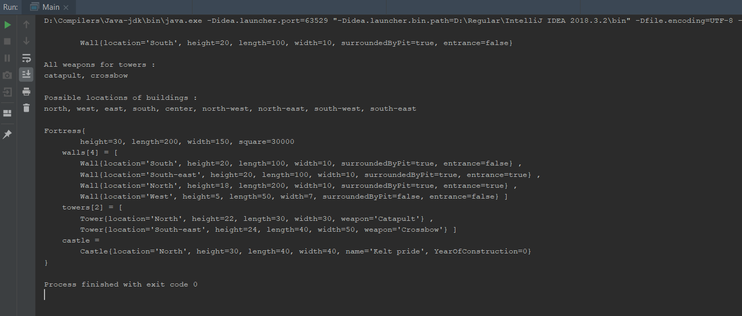**Результат роботи програми**